Федеральное агентство связи

Северо-Кавказский филиал ордена Трудового Красного Знамени

федерального государственного бюджетного образовательного учреждения

высшего образования

«Московский технический университет связи и информатики»

Кафедра «Информатики и вычислительной техники»

Отчет

по лабораторной работе №6

«Управление пакетами Ubuntu ОС UBUNTU (Linux)»

по дисциплине «Операционные системы»

выполнил студент группы ДП-31

Гаврилов Владислав Вадимович

Ростов-на-Дону

2019

**Цель работы:**

Изучить возможности Linux при работе с пакетами, установить и обновить программное обеспечение.

Обновил индекс пакетов виртуального сервера:

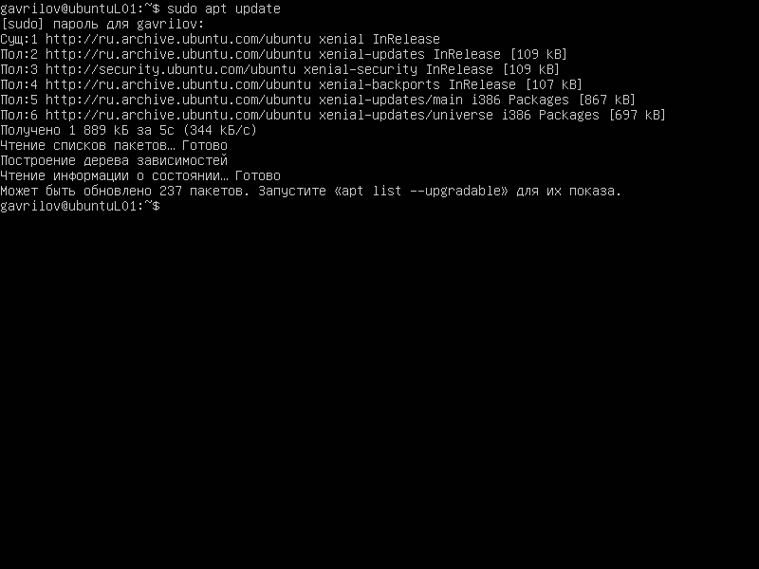

Обновил систему:

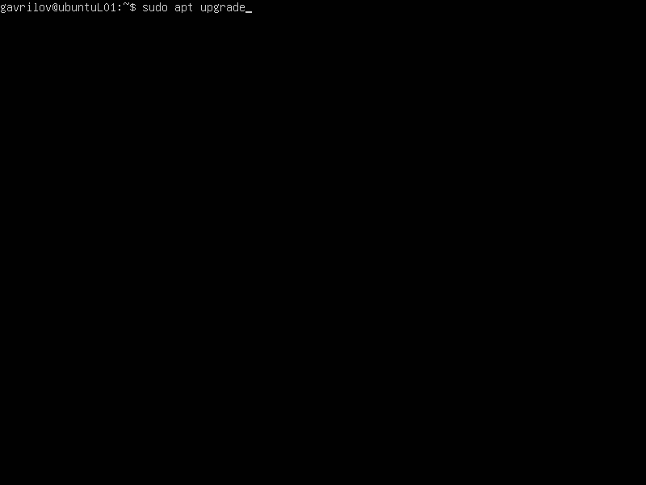

Установил утилиту измерения производительности ОС sysstat:

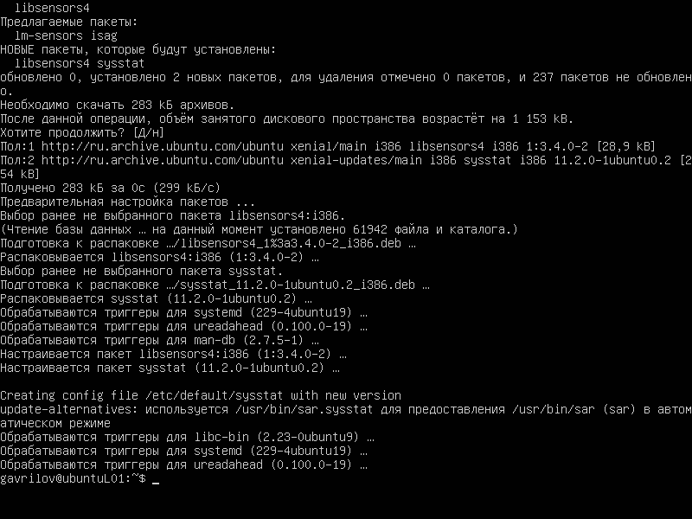

Проверил её версию:

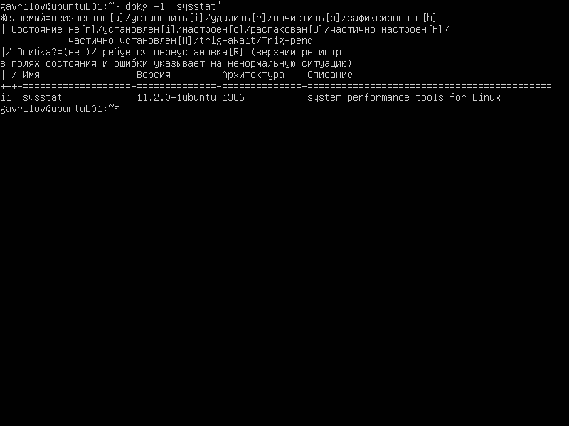

Её версия на данный момент 11.2.0.

Запустил команды iostat, затем mpstat:

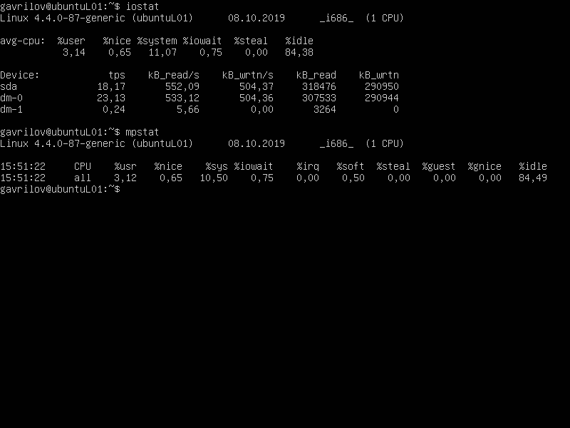

Описание iostat:

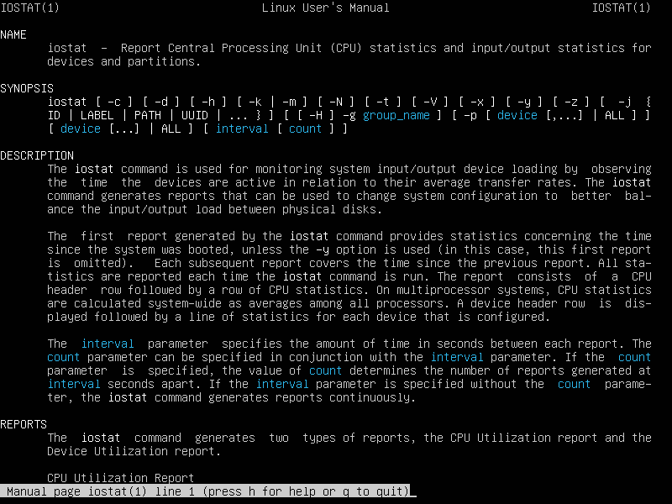

Описание mpstat:

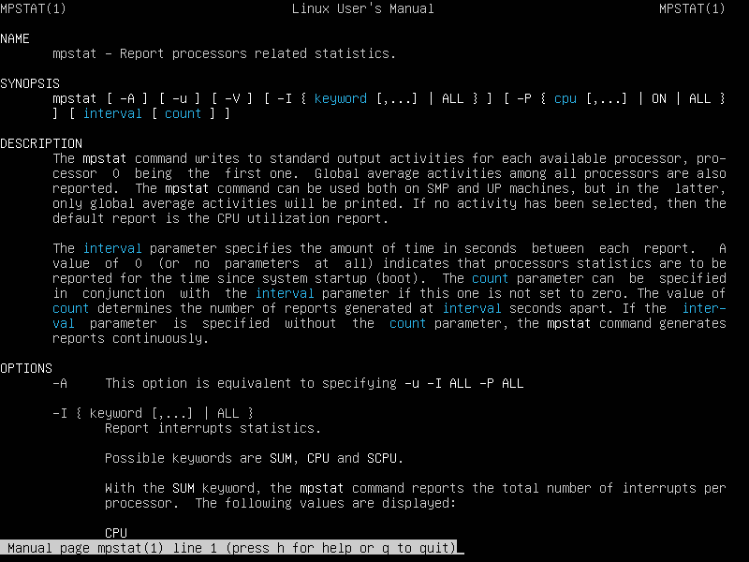

**Ответы на вопросы:**

1. ***Пакет*** - это архив, который содержит версию формата пакета, сжатую заархивированную управляющую информацию и сжатые заархивированные устанавливаемые файлы. Пакеты представляют собой структурированные системы данных, которые могут быть включены в состав операционной системы. При встраивании новых пакетов могут изменяться и расширяться доступные функции. Поскольку каждый пакет обладает своим набором параметров и выполняет свои задачи, пользователь может использовать разные пакеты, чтобы построить из них, как из элементов конструктора, систему Ubuntu в том виде, в котором она будет полностью его удовлетворять.

2. ***Репозитории*** – это специальные сервера-хранилища таких файлов. Их также можно назвать «Источниками приложений». Пользовательские компьютеры подключаются к репозиториям по сети или через интернет и при помощи специальных утилит позволяют Вам увидеть, какие пакеты у Вас установлены, какие доступны для установки. Большинство утилит поддерживают простой поиск по ключевым словам и способны разбивать группы пакетов по категориям. Использование связки репозиторий-утилита позволяет использовать простой, централизованный метод установки/удаления программ, а также предоставляет удобный способ выкладывания обновлений. В свеже-установленной Ubuntu уже подключены необходимые репозитории, однако никто не запрещает Вам использовать другие, сторонние репозитории.